Russisches Außenministerium

NATO und Kiew sollen Ostukraine nicht weiter destabilisieren
21 April 2021

Moskau fordert Kiew und die NATO auf, sich jeglicher Schritte zu enthalten, die zu einer weiteren Eskalation des Konflikts in der Ostukraine führen könnten. Russland will den Konflikt im Donbass durch diplomatische Mittel und auf Basis der Minsker Abkommen lösen.
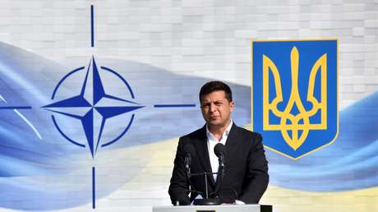

Quelle: Sputnik © Stringer
Der ukrainische Präsident Wladimir Selenskij bei der Eröffnungszeremonie der gemeinsamen Militärübungen der Ukraine und der NATO "Rapid Trident-2020".
Moskau hat derzeit nicht vor, ein dringendes Treffen des UN-Sicherheitsrates zur Situation in der Ostukraine einzuberufen.
Man wird sich weiter auf die Entwicklungen vor Ort konzentrieren und fordert Kiew und dessen Partner in der NATO weiterhin auf, sich jeglicher Schritte zu enthalten, die zu einer regionalen Eskalation führen.
Dies erklärte Pjotr Iljitschew, Leiter der Abteilung für internationale Organisationen des russischen Außenministeriums, am Mittwoch in einem Interview für die russische Nachrichtenagentur RIA-Nowosti.
Dem Diplomaten zufolge wird sich Russland von der Entwicklung der Situation vor Ort leiten lassen.
Außerdem verwies Iljitschew darauf, dass Kiew und die NATO eine "russenfeindliche Propagandakampagne" sowie militärische Vorbereitungen vorantreiben:
"Dies führt letztendlich nur zur Eskalation des Konflikts im Donbass. Vor diesem Hintergrund fordern wir sie dringend auf, sich jeglicher Schritte zu enthalten, die zu einer weiteren Destabilisierung im Osten der Ukraine führen können."
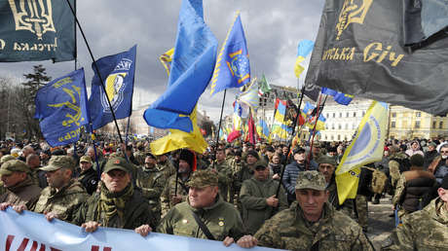

Kreml: Deeskalation in der Ukraine nur ohne weitere Provokationen seitens Kiew möglich
Der Diplomat unterstrich, dass Russland der Ansicht sei, der Konflikt im Donbass könne nur durch politische und diplomatische Mittel und auf Basis der Minsker Abkommen gelöst werden.
Seit mehreren Wochen spitzt sich die Lage in der Ostukraine zu. Nach Angaben der selbst ernannten Republiken bereitet die Ukraine eine groß angelegte Offensive vor. Im Februar 2019 hatte das ukrainische Parlament Verfassungsänderungen verabschiedet, die die Bestrebungen eines NATO-Beitritts und die "Irreversibilität des euro-atlantischen Kurses" der Ukraine bekräftigen. Seit seinem Sieg bei der Präsidentschaftswahl im Jahr 2019 unterstützt Wladimir Selenskij die Stärkung der Beziehungen zur Allianz. Russland warnt Kiew, dass der mögliche NATO-Beitritt der Ukraine zu einer heftigen Eskalation in der Ostukraine führen werde. Diesen Monat teilte der russische Verteidigungsminister Sergei Schoigu mit, dass die USA und die NATO Truppenteile an die Grenze des europäischen Teils Russlands verlagern.

